Лабораторная работа 6

Модель «хищник–жертва»

Абу Сувейлим Мухаммед Мунифович

Содержание

# 1 Цель работы

* Приобретение навыков моделирования в Xcos, modelica и OpenModelica.

# 2 Задание

Модель «хищник–жертва» (модель Лотки — Вольтерры) представляет собой модель межвидовой конкуренции (описание модели см. например в [1]). В математической форме модель (1) имеет вид:

$$\left\{\begin{matrix}\dot{x}=ax−bxy; \\ \dot{y}=cxy−dy, \\ \end{matrix}\right.$$

где $x$- количество жертв; $y$- количество хищников; $a,b,c,d$- коэффициенты, отражающие взаимодействия между видами: $a$- коэффициент рождаемости жертв; $b$- коэффициент убыли жертв; $c$- коэффициент рождения хищников; $d$- коэффициент убыли хищников.

Нужно:

Реализовать модель «хищник – жертва» в Xcos, modelica и OpenModelica. Постройть графики изменения численности популяций и фазовый портрет.

# 3 Теоретическое введение

Модель Лотки — Вольтерры (модель Лотки — Вольтерра) [1] — модель взаимодействия двух видов типа «хищник — жертва», названная в честь своих авторов (Лотка, 1925; Вольтерра 1926), которые предложили модельные уравнения независимо друг от друга.

Такие уравнения можно использовать для моделирования систем «хищник — жертва», «паразит — хозяин», конкуренции и других видов взаимодействия между двумя видами [2].

В математической форме предложенная система имеет следующий вид:

$\frac{dx}{dt}=ax\left(t\right)−bx\left(t\right)y\left(t\right)$

$\frac{dy}{dt}=−cx\left(t\right)+dx\left(t\right)y\left(t\right)$

В этой модели $x$– число жертв, $y$- число хищников. Коэффициент a описывает скорость естественного прироста числа жертв в отсутствие хищников, с естественное вымирание хищников, лишенных пищи в виде жертв. Вероятность взаимодействия жертвы и хищника считается пропорциональной как количеству жертв, так и числу самих хищников ($xy$). Каждый акт взаимодействия уменьшает популяцию жертв, но способствует увеличению популяции хищников (члены $−bxy$ и $dxy$ в правой части уравнения).

# 4 Выполнение лабораторной работы

## 4.1 Реализация модели в xcos

1. В меню Моделирование, Задать переменные окружения зададим значения коэффициентов a, b, c, d (рис. 1):

* 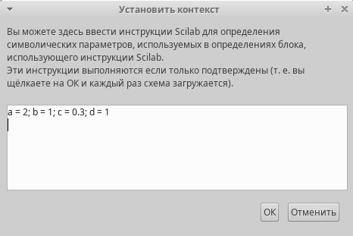
* Рис. 1: Задать переменные окружения в xcos для модели

1. Для реализации модели (1) в дополнение к блокам CLOCK_c, CSCOPE, TEXT_f, MUX, INTEGRAL_m, GAINBLK_f, SUMMATION, PROD_f потребуется блок CSCOPXY — регистрирующее устройство для построения фазового портрета. Готовая модель «хищник–жертва» представлена на рис. 2:

* 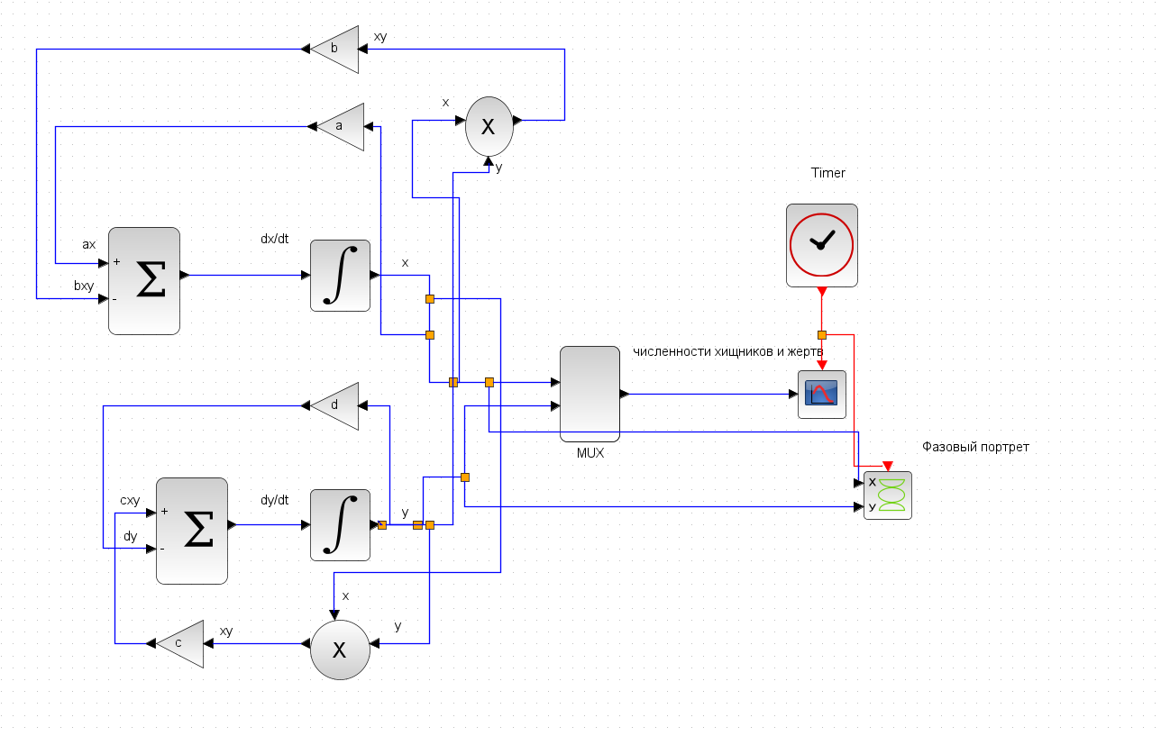
* Рис. 2: Модель «хищник–жертва» в xcos

1. В параметрах блоков интегрирования необходимо задать начальные значения $x\left(0\right)=2,y\left(0\right)=1$ (рис. 3):

* 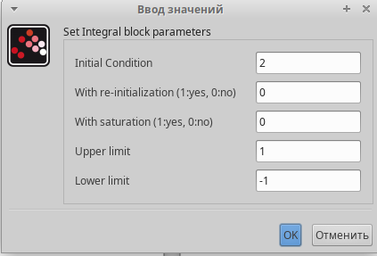
* Рис. 3: Задать начальные значения в блоках интегрирования
* 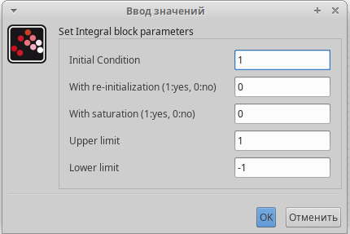
* Рис. 4: Задать начальные значения в блоках интегрирования

1. В меню Моделирование, Установка необходимо задать конечное время интегрирования, равным времени моделирования: 30.
2. Результат моделирования представлен на рис. 5:

* 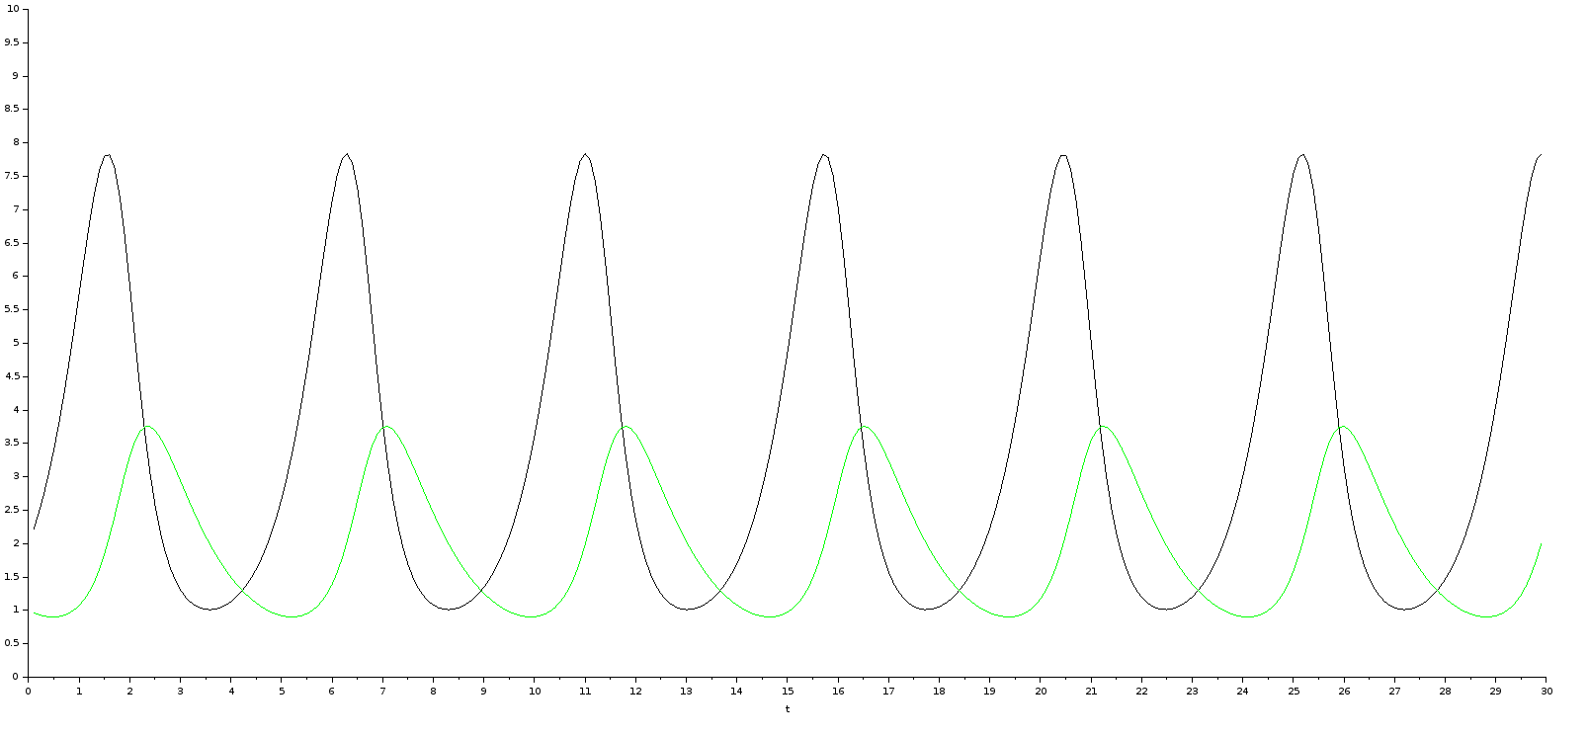
* Рис. 5: Динамика изменения численности хищников и жертв модели 1 при $a=2,b=1,c=0;3,d=1,x\left(0\right)=2,y\left(0\right)=1$
* 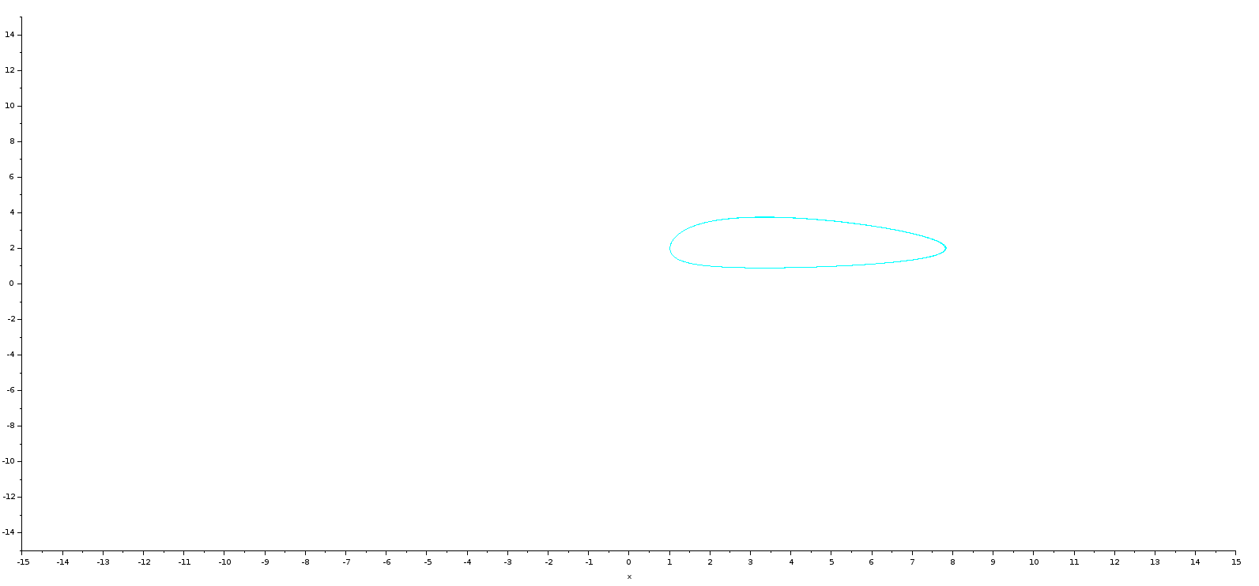
* Рис. 6: Фазовый портрет модели 1

## 4.2 Реализация модели с помощью блока Modelica в xcos

1. Для реализации модели (6.1) с помощью языка Modelica потребуются следующие блоки xcos: CLOCK_c, CSCOPE, CSCOPXY, TEXT_f, MUX, CONST_m и MBLOCK (Modelica generic). Как и ранее, задаём значения коэффициентов a, b, c, d (см. рис. 1). Готовая модель «хищник–жертва» представлена на рис. 7:

* 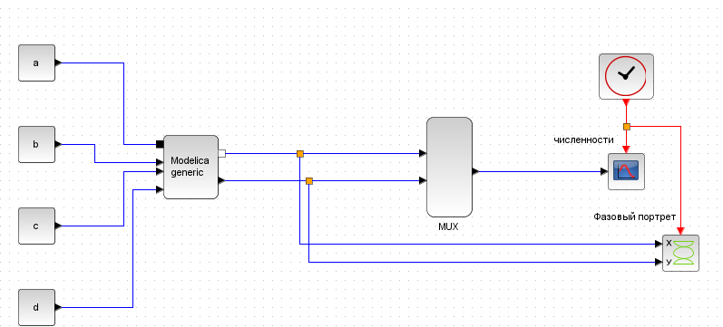
* Рис. 7: Модель «хищник–жертва» в xcos с применением блока Modelica

1. Параметры блока Modelica представлены на рис. 8:

* 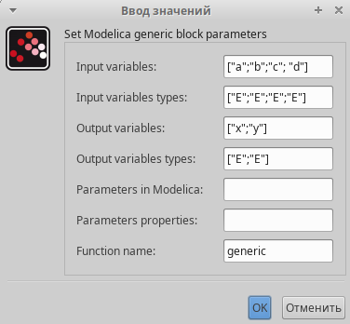
* Рис. 8: Параметры блока Modelica для модели 1
* 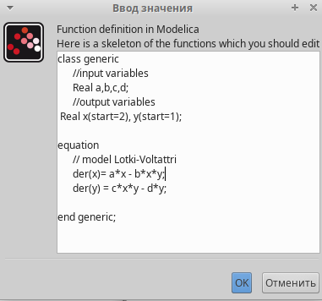
* Рис. 9: Параметры блока Modelica для модели 1

1. Результат моделирования совпадёт с рис. 5 и 6:

* 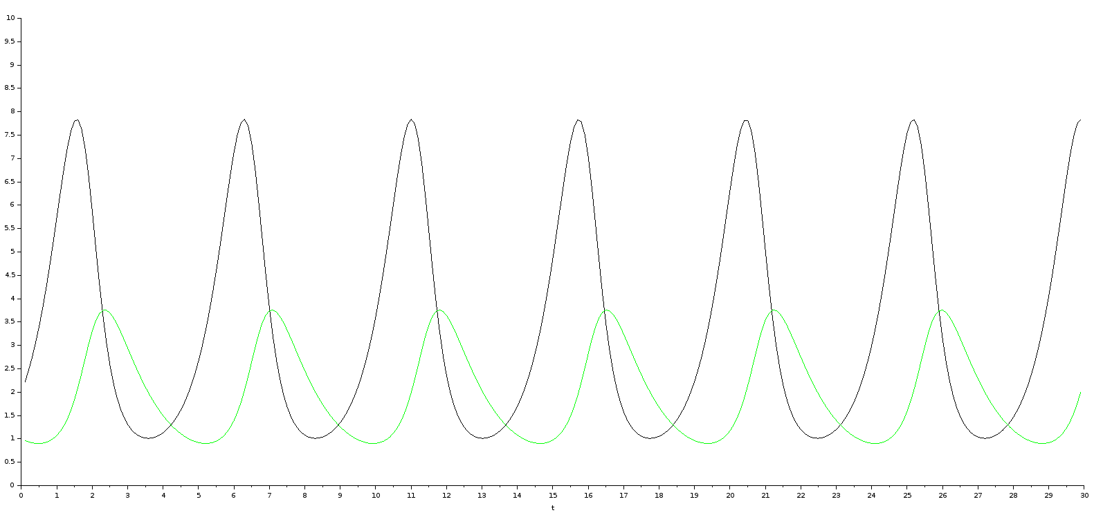
* Рис. 10: Динамика изменения численности хищников и жертв модели 1 при $a=2,b=1,c=0;3,d=1,x\left(0\right)=2,y\left(0\right)=1$ используя modelica
* 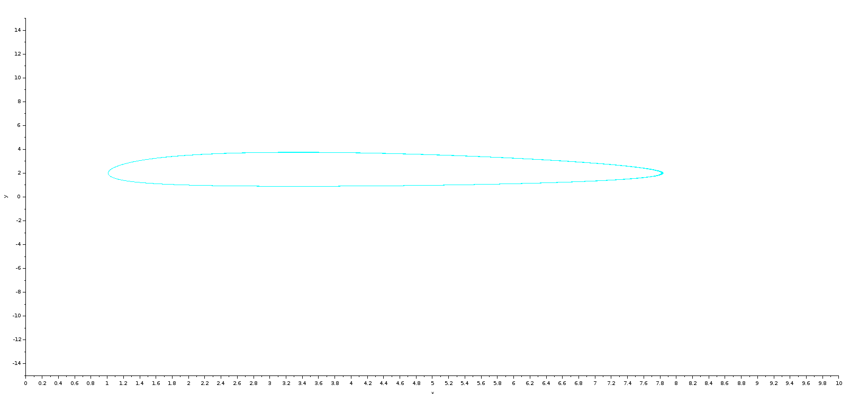
* Рис. 11: Фазовый портрет модели 1 используя modelica

1. Код на языке Modelica в OpenModelica:

* model lab06_OM  
   //input variables  
   Real a = 2, b = 1, c = 0.3, d = 1;  
   //output variables  
   Real x(start=2), y(start=1);  
   equation  
   // model Lotki-Voltattri  
   der(x)= a*x - b*x*y;  
   der(y) = c*x*y - d*y;  
   end lab06_OM;

1. Результат моделирования:

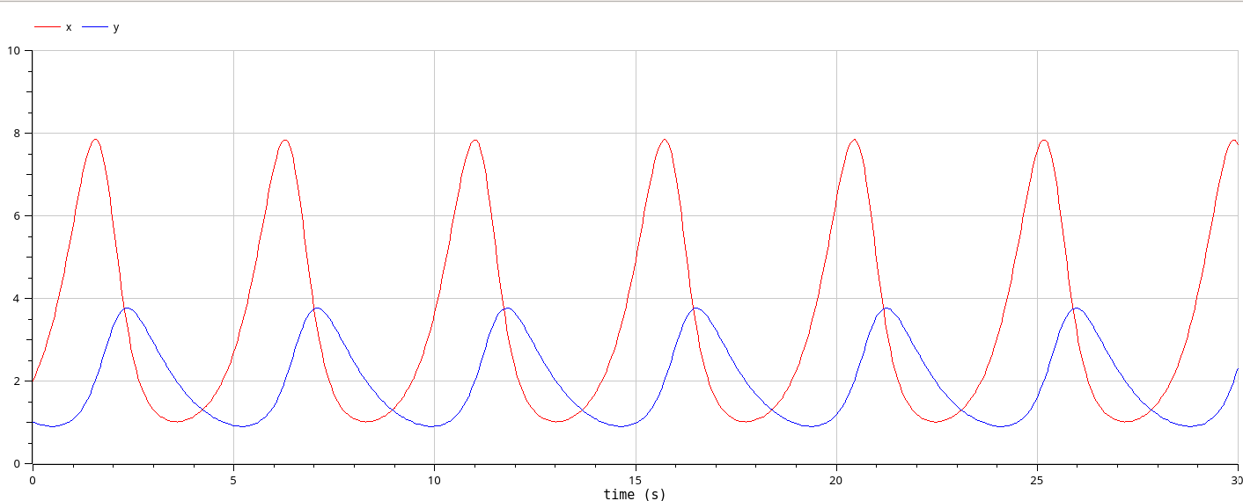

Рис. 12: Динамика изменения численности хищников и жертв модели 1 при $a=2,b=1,c=0;3,d=1,x\left(0\right)=2,y\left(0\right)=1$ используя OpenModelica

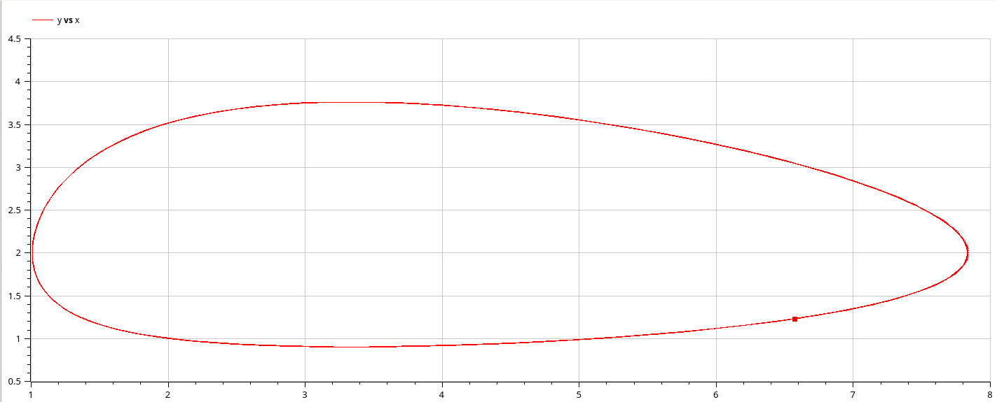

Рис. 13: Фазовый портрет модели 1 используя OpenModelica

## 4.3 Исходный код

### 4.3.1 Управжение

model lab06_OM  
 //input variables  
 Real a = 2, b = 1, c = 0.3, d = 1;  
 //output variables  
 Real x(start=2), y(start=1);  
 equation  
 // model Lotki-Voltattri  
 der(x)= a*x - b*x*y;  
 der(y) = c*x*y - d*y;  
 end lab06_OM;

# 5 Вывод

* Изучали как работать с xocs, modelica и OpenModelica. [3]

# 6 Библиография

1. Турчин П.В. Лекция №14. Популяционная динамика. Биологическое образование в МФТИ, 2012.

2. Ю. О. [Основ экологии](http://ecologylib.ru/books/item/f00/s00/z0000041/st000.shtml). Мир, 1986. 376 с.

3. Korolkova A., Kulyabov D. Моделирование информационных процессов. 2014.